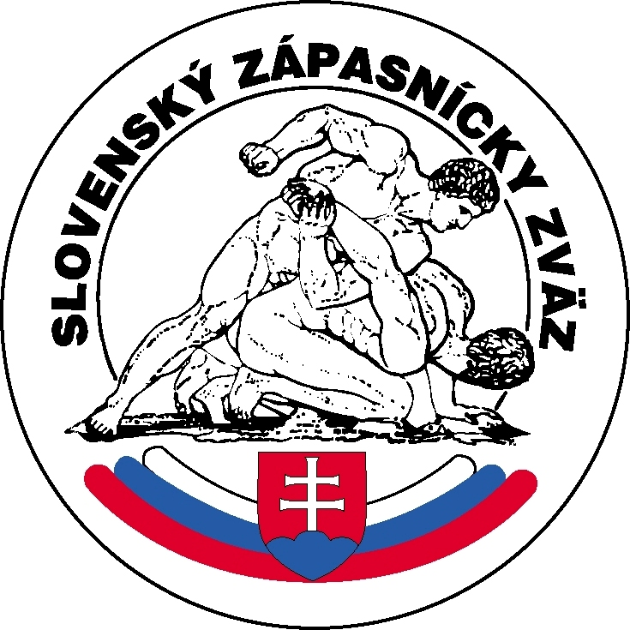
Slovenský zápasnícky zväz

SlovakIAN wrestling federation
Junácka 6, 832 80 Bratislava
www.zapasenie.sk e-mail: szz@sztk.sk , svk@fila-wrestling.com
tel.: ++421-2-492 492 10 fax:++421-2-492 495 42

M A J S T R O V S T V Á S L O V E N S K E J R E P U B L I K Y
kadetov v zápasení gréckorímskym štýlom

Usporiadateľ
Z poverenia SZZ súťaž usporiada ZŠK Gabčíkovo;

Dátum
07. - 08. marec 2014

Miesto
ZŠ slovenská, Školská ul., Gabčíkovo

Riaditeľ súťaže
MVDr. Arpád Csörgő

Organizačný pracovník
Kristian Meton, Mobil: 0907 356 573, e-mail: zskgabcikovo@gmail.com

Rozhodcovský zbor
Hlavný rozhodca – M. Bulko
Tabuľkári – M. Cvingerová, G. Obžerová
Predsedovia žineniek – M. Vojkovič, L. Mokrý
Rozhodcovia – S. Marček, R. Lacko. D. Berdis, Cs. Farkas, B. Rákoczi, L. Kovács
(váženie v piatok 07.3.– M. Cvingerová, M. Bulko )

Štartujú
Pretekári ročníky 1997, 1998 (1999 s lekárskym potvrdením a súhlasom rodičov v zmysle predpísaného tlačiva ŠTK).

Prihlášky
ZK- ZO sú povinné nahlásiť písomnou alebo ústnou formou organizačnému pracovníkovi sú-
ťaže predpokladaný počet pretekárov s prípadnou objednávkou nocľahov do 28.02. 2014 na
kontaktné údaje organizačného pracovníka.
Objednané a neobsadené nocľahy hradí usporiadateľovi objednávateľ – príslušný ZK-ZO.
Pri nesplnení si tejto povinnosti bude ZK-ZO pokutovaný v zmysle „Podmienok súťaženia
na rok 2014“.

Štartovné
2,00 Eura každý pretekár (prevezme usporiadateľ a odovzdá resp. vloží na účet SZZ).
Delegovaným rozhodcom budú uhradené náležitosti v zmysle platných „Ekonomických usmernení“ na rok 2014.

Podmienky štartu
Predložiť platný licenčný preukaz vystavený SZZ.
Predpis
Zápasí sa podľa medzinárodných pravidiel FILA platných od 1.1. 2014 a podľa tohto rozpisu, v týchto hmotnostných kategóriách:
39-42, 46, 50, 54, 58, 63, 69, 76, 85, 100, 120 kg (11 hmotnostných kategórií)
Kontrola hmotnosti bude prebiehať na elektronickej váhe.
Pretekári musia byť odvážení v drese.
Systém
FILA platný od 1. 1. 2005 vrátane doplnkov /s rozdielom, že sa zápasí o 3. a aj o 5. miesto/.
Pri počte do 5 zápasníkov sa zápasí Nordic systémom.

Doba stretnutia
2x 2 minúty, 30 sek. prestávka

Hodnotenie
Víťaz v každej hmotnostnej kategórii získa titul Majster Slovenska pre rok 2014. Pri počte jedného pretekára v hmotnostnej kategórii sa titul Majster Slovenska neudeľuje. Prví traja pretekári obdržia diplom a medailu.

Zabezpečenie súťaže organizátorom
- zabezpečiť vlajku a hymnu SR;
- zabezpečiť občerstvenie formou bufetu so zákazom podávania alkoholických nápojov počas trvania súťaže;
- zabezpečiť zdravotnú službu;
- zabezpečiť samostatnú miestnosť, v ktorej prebehne lekárska prehliadka a váženie;
- zabezpečiť ohraničenie žineniek resp. zriadiť poriadkovú službu tak, aby sa nepovolaným osobám, ktoré narúšajú priebeh súťaže zabránilo vstupu na žinenku;
- zabezpečiť vyúčtovanie nákladov spojených s účasťou delegovaných resp. zúčastnených rozhodcov, lekára a organizátora súťaže v zmysle schválených Ekonomických usmernení SZZ platných pre daný rok

Usporiadateľovi, ktorý nesplní tieto podmienky, nebude pridelená zväzová súťaž !

Časový program
Piatok 07.3. 2014
17,30 – 18,00 – registrácia pretekárov
18,00 - 18,30 - lekárska prehliadka, overovanie hmotnosti;
Sobota 08.3.2014
08,00 - 09,00 - prezentácia pretekárov;
09,00 - 09,30 - lekárska prehliadka, overovanie hmotnosti;
09,30 - 10,00 - porada rozhodcov a vedúcich družstiev, rozpis tabuliek;
od 10,00 - slávnostné otvorenie M-SR, vylučovacie stretnutia a finálové boje, vyhlásenie výsledkov.

Upozornenie
Zmena programu je možná po dohode riaditeľa súťaže a hlavného rozhodcu. Usporiadateľ neručí za prípadné straty osobných vecí alebo osobného majetku.

František Lengyel Jozef R a d n ó t i
pod predseda SZZ predseda ŠTK

Elena Valentová
generálny sekretár SZZ

V Bratislave, 12.02.2014
Schválil: J.Radnóti

